2024-2025第二学期大学物理实验绪论作业 任课老师：x
上课时间：第 周，星期 时段 姓名： 序号：
题目：
1. 判断下列实验结果表达式是否正确，若正确在修改栏打√，若错误在修改栏写上正确表达式：（10分）
- 10.035±0.0015(cm) 修改：
- 0.97636±0.0005 (mm) 修改：
- 10.96±0.1(mA) 修改：
- 10500±500（g） 修改：
- 36±0.3(°C) 修改：

2. 用级别为0.5、量程为10mA的电流表对某电路的电流作10次等精度测量，测量数据如表1所示。通过标准不确定度误差分析，写出电流I测量结果表达式。要求：分别用“3σ”和格拉布斯准则对异常数据进行剔除。（30）
表1电流测量表格
n | 1 | 2 | 3 | 4 | 5 | 6 | 7 | 8 | 9 | 10
I/mA | 9.58 | 9.56 | 9.50 | 9.53 | 9.60 | 9.40 | 9.57 | 9.62 | 9.32 | 9.56
3．用公式测量某圆柱体铝的密度，仪器B类标准不确定度U_{B}=0.001cm，测得直径＝2.0420.003（cm），高＝4.1260.004（cm），质量＝36.4880.006（g）。通过标准不确定度误差分析，写出密度ρ的测量结果表达式。（25分）

4．根据公式测量某金属丝的线胀系数，为金属丝在0℃时的长度。实验测得温度与对应的金属丝的长度的数据如表2所示。请用软件作图，用最小二乘法线性拟合，得到l_{T}与温度T的表达式，并求出和值及相关系数R。（20分）
表2金属丝长度与温度的对应关系
/℃ | 23.3 | 32.0 | 41.0 | 53.0 | 62.0 | 71.0 | 87.0 | 99.0
 | 71.0 | 73.0 | 75.0 | 78.0 | 80.0 | 82.0 | 86.0 | 89.1

5．测量小车速度v=s/t，实验测得位移与时间如表3所示，通常用得到速度v，请问线性拟合的方法代替逐差法得到速度v，请用软件作图，用最小二乘法线性拟合,并求出速度v。
提示：将v=s/t转化为s=vt，其中v是线性图形的斜率。（15分）
表3小车位移与时间的对应关系
t/S | 0 | 2 | 4 | 6 | 8 | 10 | 12 | 14 | 16 | 18
s/m | 12.50 | 18.52 | 24.60 | 30.50 | 36.45 | 42.55 | 48.50 | 54.60 | 60.53 | 66.58

（2-5题）答题卡，其中4题，5题软件作图需打印，其余题目及内容可手写可打印，可调节题号的位置，给答题足够的篇幅。
2.

测量数据算数平均数：
$$\overline{I}=\frac{1}{10}\sum_{i=1}^{10}{I_{i}}=9.524 \text{mA}$$
计算标准误差：
$$s=\sqrt{\frac{1}{9}\sum_{i=1}^{10}{{\left(I_{i}-\overline{I}\right)}^{2}}}=0.095 \text{mA}$$

(1) 3σ准则检测

最大偏差为 $\left|\text{9.32}-9.524\right|=0.204 \text{mA}<0.285 \text{mA}$

故无异常值，所有数据保留。

(2) 格拉布斯准则检测

计算最大误差：

$$G=\frac{\max\left|I_{i}-\overline{I}\right|}{s}=\frac{0.204}{0.095}≈2.15$$
查格拉布斯临界表可得，$n=10, α=0.05$ 时，临界值为2.176

由于 2.15 小于2.176，故无异常值，所有数据保留。

(3) 标准不确定度分析

i.A类标准不确定度计算：$u_{A}=\frac{s}{\sqrt{n}}=\frac{0.095}{\sqrt{10}}≈0.030 \text{mA}$
ii.B 类标准不确定度计算：

由于最大允许误差为：
$$Δ=0.5\%×10 \text{mA}=0.05 \text{mA}$$
按照仪器误差均匀分布计算，B类标准不确定度为：
$$u_{B}=\frac{Δ}{\sqrt{3}}=\frac{0.05}{\sqrt{3}}≈0.0289 \text{mA}$$
iii.合成标准不确定度计算：
$$u_{c}=\sqrt{u_{A}^{2}+u_{B}^{2}}=\sqrt{{0.030}^{2}+{0.0289}^{2}}≈0.042 \text{mA}$$

(4) 电量测量结果表达式
$$I=\left(9.524±0.042\right) \text{mA}$$

3.
计算各量标准不确定度：

直径 (d)：合成标准不确定度（仪器B的B类不确定度$U_{B}=0.001 \text{cm}$，测量值的A类不确定度 0.003 cm）
$$u_{d}=\sqrt{{\left(0.003\right)}^{2}+{\left(0.001\right)}^{2}}≈0.00316 \text{cm}$$
高度 (h): 同理合成标准不确定度
$$u_{h}=\sqrt{{\left(0.004\right)}^{2}+{\left(0.001\right)}^{2}}≈0.00412 \text{cm}$$
质量 (m): 不确定度直接取 $u_{m}=0.006 \text{g}$

计算密度：
$$ρ=\frac{4×36.488}{π×{\left(2.042\right)}^{2}×4.126}≈2.700 {\text{g}\text{/}\text{cm}}^{3}$$
通过误差传播计算相对不确定度：
$$\frac{u_{ρ}}{ρ}=\sqrt{\left({\left(\frac{u_{m}}{m}\right)}^{2}+{\left(2\frac{u_{d}}{d}\right)}^{2}+{\left(\frac{u_{h}}{h}\right)}^{2}\right)}≈0.00325$$

计算绝对不确定度：
$$u_{ρ}=ρ×0.00325≈2.700×0.00325≈0.009 {\text{g}\text{/}\text{cm}}^{3}$$
最终结果：
$$ρ=2.700±0.009 {\text{g}\text{/}\text{cm}}^{3}$$

4.

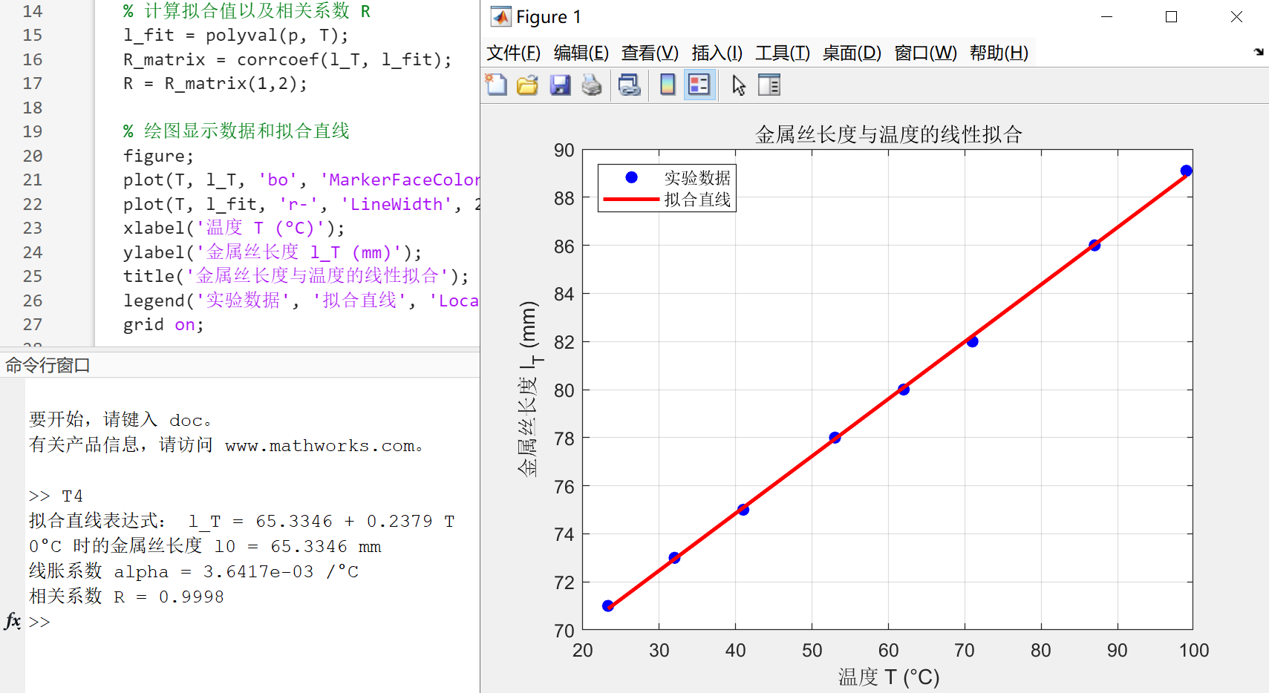

5.

